„Mogę uczyć się na błędach”
Temat: Proporcjonalność odwrotna
Klasa: 1Dp, 1Gp
- Obejrzyj filmik ze strony Pi-stacja https://pistacja.tv/film/mat00375-proporcja-odwrotna

Z filmiku dowiesz się

co to jest proporcjonalność odwrotna

jak rozpoznać wielkości odwrotnie proporcjonalne,

jaka jest stała wielkość w proporcjonalności odwrotnej,

jak obliczyć wartość niewiadomą wartość w proporcjonalności odwrotnej.

- Pomocne mogą okazać się także materiały zamieszczone na stronie https://epodreczniki.pl/a/wykres-funkcji/DMjeeayJi.
- Wykonaj notatkę do zeszytu, możesz także wykorzystać podręcznik.
Proporcjonalność odwrotna to zależność między dwiema wielkościami określona wzorem $x∙y=a$, gdzie $a≠0.$ Współczynnik a nazywamy współczynnikiem proporcjonalności
Przykłady:
- W stałej temperaturze objętość gazu i jego ciśnienia
- Na tej samej odległości jaką musimy pokonać prędkość i czas
- Liczba robotników i czas w jakiej mają wykonać pewną pracę
Iloczyn wielkości odwrotnie proporcjonalnych jest stały.
Ćwiczenie: Mama Kasi usmażyła powidła ze śliwek na zimę, które przełożyła do 12 słoików o pojemności 0,5l każdy. Ile użyłaby słoików o pojemności 0,3 l każdy, a ile o pojemności 0,75 l każdy?
Wielkości: słoik o wskazanej pojemności oraz liczba słoików
Im większa pojemność słoika, tym mniej ich potrzeba aby umieścić w nich 6 litrów powideł. Są to wielkości odwrotnie proporcjonalne, więc ich iloczyn jest stały i wynosi $12∙0,5=6$
Liczba słoików | X[sztuk] | 20 | 12 | 8
Pojemność słoika | Y[l] | 0,3 | 0,5 | 0,75

Obliczenia:
6:0,3=20
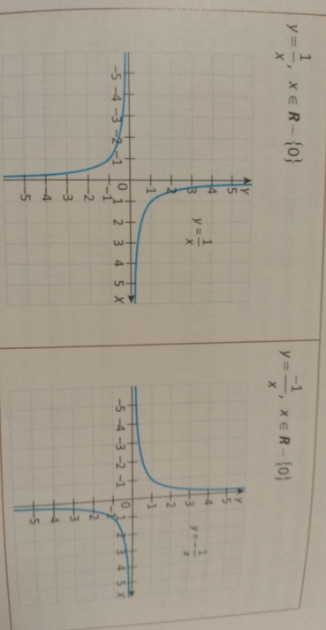
6:0,75=8
- Jeśli $a≠0, to wykresem funkcji y=\frac{a}{x}, gdzie x∈R-\left\{0\right\}$ jest HIPERBOLA.

- Przeanalizuj Przykład 4 oraz Przykład 5 z podręcznika z tematu proporcjonalność odwrotna.
Zadania :
- Piętnastu robotników wykonałoby pewną pracę w czasie 12 dni. Ile dni zajęłoby wykonanie tej samej pracy sześciu robotnikom? Ilu robotników potrzeba do wykonania całej pracy w czasie 10 dni?
Rozwiązanie:
Liczba robotników | 15 | 6 | x
Liczba dni | 12 | y | 10

Liczba robotników i liczba dni , w których należy wykonać pracę są wielkościami odwrotnie proporcjonalnymi. Im więcej robotników, tym krótszy czas potrzebny na wykonanie tej samej pracy.
$$15∙12=180$$
$$6∙y=180$$
$$y=180:6=30$$
Wykonanie pracy przez sześciu robotników zajęłoby 30dni
$$x∙10=180$$
$$x=180:10=18$$
Do wykonania całej pracy w czasie 10 dni potrzeba 18 robotników.
- Rozpatrujemy wszystkie prostokąty o polu 18, których długości boków są równe x i y. napisz wzór i naszkicuj wykres funkcji opisującej długość boku y w zależności od długości boku x. Wypisz wszystkie pary liczb naturalnych (x,y), dla których pole prostokąta jest równe 18.
Rozwiązanie:
Pole prostokąta obliczamy ze wzoru $P=xy$
$$xy=18$$
$$y=\frac{18}{x}$$

x | 1 | 2 | 3 | 6 | 9 | 18
y | 18 | 9 | 6 | 3 | 2 | 1

- Maciek trenuje kolarstwo. W poniedziałek podczas treningu przejechał pewną drogę w czasie 1 godziny i 20 minut. We wtorek , jadąc z prędkością o 7km/h większą pokonał ten sam dystans w czasie o 14 minut krótszym. Oblicz prędkość, z jaką jechał Maciek drugiego dnia. Jak długi dystans zaplanował chłopiec na poniedziałkowy i wtorkowy trening?
Rozwiązanie:
Wielkości, które mamy w zadaniu to czas oraz prędkość. Wielkości te są odwrotnie proporcjonalne (dlaczego?).
 | 1 dzień | 2 dzień
Czas[h] | 1$\frac{1}{3}$ | $$1\frac{1}{3}-\frac{14}{60}$$
Prędkość[km/h] | y | y+7
$$1\frac{1}{3}-\frac{14}{60}=1\frac{1}{3}-\frac{7}{30}=1\frac{10}{30}-\frac{7}{30}=1\frac{3}{30}=1\frac{1}{10}$$
$$1\frac{1}{3}∙y=1\frac{1}{10}∙\left(y+7\right)$$
$$\frac{4}{3}y=\frac{11}{10}y+\frac{77}{10}$$
$$\frac{40}{30}y-\frac{33}{30}y=\frac{77}{10}$$
$\frac{7}{30}y=\frac{77}{10}$
$y=\frac{77}{10}∙\frac{30}{7}=33$
Drugiego dnia Maciek jechał z prędkością 33km/h. Na poniedziałkowy i wtorkowy trening zaplanował dystans 44km.

